  
Retourformulier

**Nursahome ORDERNUMMER**

**Slinge 580**

**3086 EW Rotterdam**

**JOUW GEGEVENS**

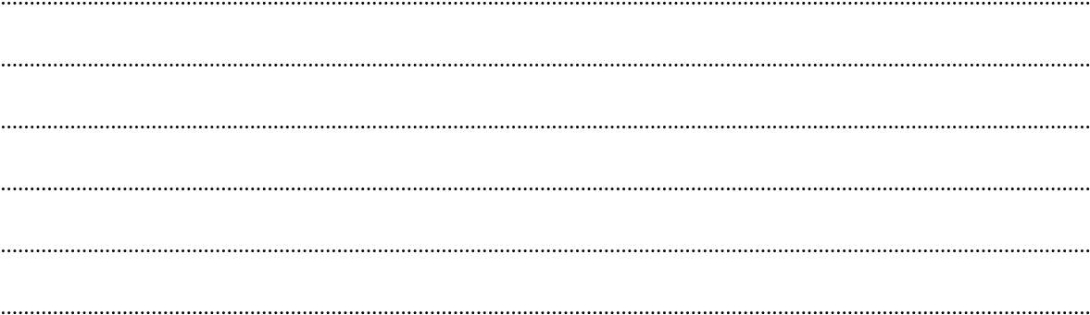Naam

Adres

Postcode + Plaats

Telefoon

IBAN rekeningnummer

Email

**ARTIKELGEGEVENS**

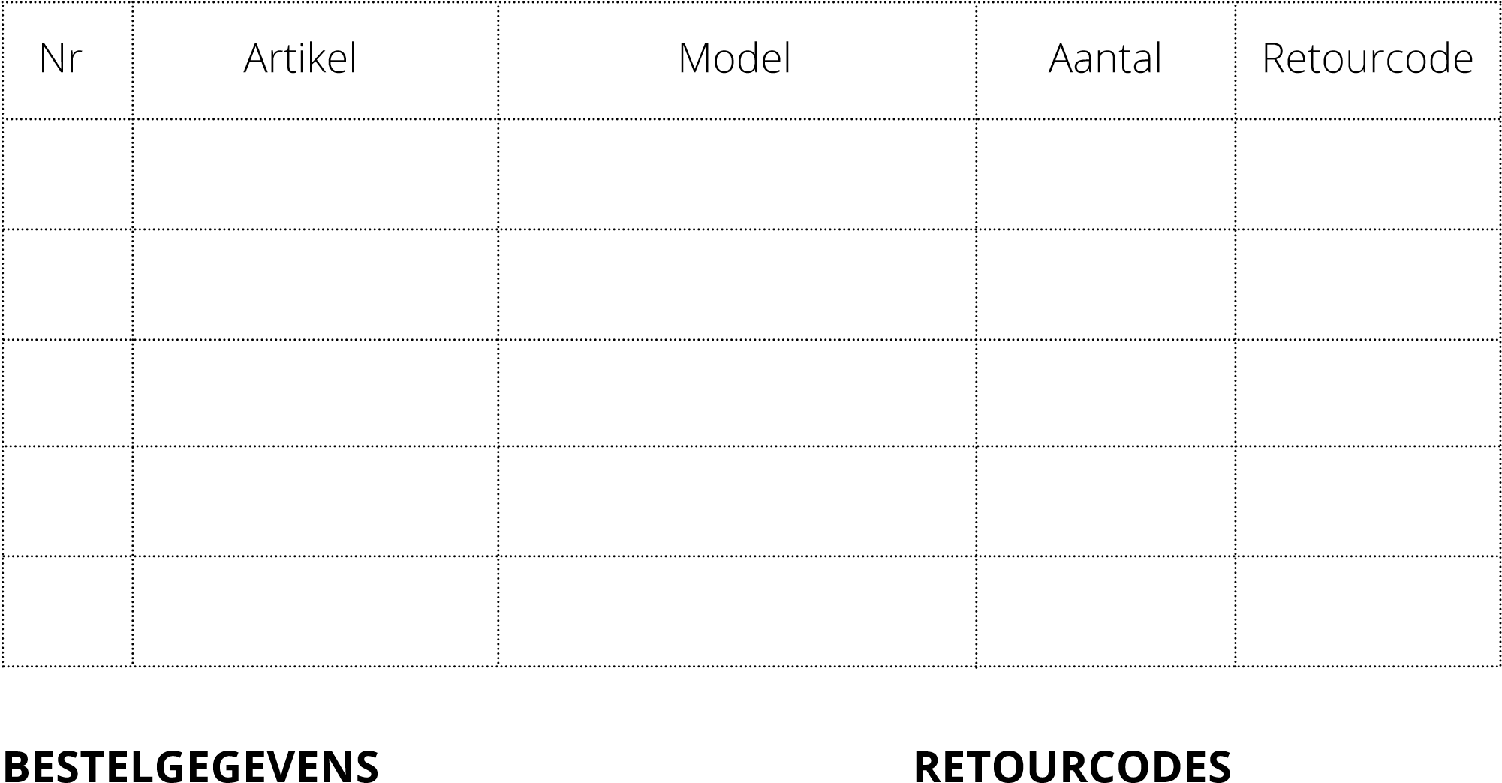

1.Verkeerd artikel geleverd  
2.Voldoet niet aan verwachtingen  
3.Kleur wijkt af  
4.Onjuiste afmetingen  
5.Anders

5.Anders

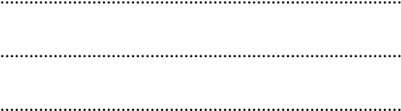Datum aankoop

Datum ontvangen

Datum retour

**HANDTEKENING**